

TRƯỜNG ĐẠI HỌC NAM CẦN THƠ
KHOA CÔNG NGHỆ THÔNG TIN

BÁO CÁO THỰC TẬP

Họ và tên sinh viên: DƯƠNG THIỆN NHÂN Mã số SV: 2110779
Lớp: DH21TIN06 Ngành: Công nghệ thông tin
Họ và tên giảng viên hướng dẫn: TRƯƠNG THANH THẢO
Họ và tên cán bộ hướng dẫn tại nơi thực tập: VÕ VĂN PHÚC

Cần Thơ, …… tháng …… năm 2025



TRƯỜNG ĐẠI HỌC NAM CẦN THƠ
KHOA CÔNG NGHỆ THÔNG TIN

BÁO CÁO THỰC TẬP

Họ và tên sinh viên: DƯƠNG THIỆN NHÂN Mã số: 2110779
Lớp: DH21TIN06 Ngành: Công nghệ thông tin
Họ và tên giảng viên hướng dẫn: TRƯƠNG THANH THẢO
Họ và tên cán bộ hướng dẫn tại nơi thực tập: VÕ VĂN PHÚC

Cần Thơ, …… tháng …… năm 2025

LỜI CẢM ƠN
Để có được những kiến thức và thành quả như ngày hôm nay, em xin bày tỏ lòng biết ơn sâu sắc đến quý thầy cô trường Đại học Nam Cần Thơ – những người đã luôn tận tâm giảng dạy, truyền đạt kiến thức và chia sẻ những kinh nghiệm quý báu trong suốt quá trình học tập. Đặc biệt, em xin gửi lời tri ân chân thành đến các thầy cô khoa Công nghệ Thông tin, những người đã luôn đồng hành, định hướng và tạo điều kiện để em phát triển kỹ năng chuyên môn vững chắc.
Em cũng xin gửi lời cảm ơn sâu sắc đến quý công ty đã tạo điều kiện cho em được thực tập, học hỏi và áp dụng những kiến thức đã học vào thực tiễn. Sự hỗ trợ, chỉ dẫn tận tình trong quá trình thực tập là nguồn động lực lớn giúp em hoàn thiện bài báo cáo này.
Em xin chân thành cảm ơn quý thầy cô và quý công ty đã đồng hành và hỗ trợ em trong suốt chặng đường vừa qua.
Cần Thơ, ngày … tháng … năm 2025
Sinh viên thực tập
(Ký tên và ghi rõ họ tên)

PHIẾU ĐÁNH GIÁ BÁO CÁO KẾT QUẢ THỰC TẬP
M-TT-04
Học kỳ III năm học 2024 - 2025
(Dùng cho giảng viên chấm báo cáo thực tập – tối đa 6 điểm)

Họ và tên giảng viên Hướng dẫn: Trương Thanh Thảo
Họ tên sinh viên thực tập: Dương Thiện Nhân Mã số: 2110779
Lớp: DH21TIN06 Ngành: Công nghệ thông tin

Nội dung đánh giá | Điểm  tối đa | Điểm  chấm
I. Hình thức trình bày | 0.5
I.1 Đúng format của Khoa: Trang bìa, trang lời cảm ơn, 02 trang đánh giá thực tập của GVHD và GVPB (mẫu M-TT-04), trang tổng hợp điểm (M-TT-05), trang mục lục và các nội dung báo cáo. Sử dụng đúng mã và font tiếng Việt (Unicode Times New Roman, Size 13) | 0.25
I.2 Trình bày mạch lạc, súc tích, không có lỗi chính tả | 0.25
II. Phiếu theo dõi | 0.5
II.1 Có lịch làm việc đầy đủ cho 8 tuần | 0.25
II.2 Số buổi thực tập tại cơ quan trong 1 tuần >=6; ít hơn 6 buổi 0.0 điểm | 0.25
III. Nội dung thực tập (quyển báo cáo) | 3.0
- Có được sự hiểu biết tốt về cơ quan nơi thực tập.  - Phương pháp thực hiện phù hợp với nội dung công việc được giao.  - Kết quả củng cố lý thuyết.  - Kết quả rèn luyện kỹ năng thực hành.  - Kinh nghiệm thực tiễn thu nhận được.  - Kết quả công việc có đóng góp cho cơ quan nơi thực tập | 0.5  0.5  0.5  0.5  0.5  0.5
IV. Kết quả chất vấn sinh viên | 2.0
TỔNG CỘNG | 6.0
Điểm trừ
Điểm còn lại

………….., ngày….tháng….năm 2025
GIẢNG VIÊN CHẤM BÁO CÁO
(ký tên)

PHIẾU ĐÁNH GIÁ BÁO CÁO KẾT QUẢ THỰC TẬP
M-TT-04
Học kỳ III năm học 2024 - 2025
(Dùng cho giảng viên chấm báo cáo thực tập – tối đa 6 điểm)

Họ và tên giảng viên Phản biện: Bùi Thị Diễm Trinh
Họ tên sinh viên thực tập: Dương Thiện Nhân Mã số: 2110779
Lớp: DH21TIN06 Ngành: Công nghệ thông tin

Nội dung đánh giá | Điểm  tối đa | Điểm  chấm
I. Hình thức trình bày | 0.5
I.1 Đúng format của Khoa: Trang bìa, trang lời cảm ơn, 02 trang đánh giá thực tập của GVHD và GVPB (mẫu M-TT-04), trang tổng hợp điểm (M-TT-05), trang mục lục và các nội dung báo cáo. Sử dụng đúng mã và font tiếng Việt (Unicode Times New Roman, Size 13) | 0.25
I.2 Trình bày mạch lạc, súc tích, không có lỗi chính tả | 0.25
II. Phiếu theo dõi | 0.5
II.1 Có lịch làm việc đầy đủ cho 8 tuần | 0.25
II.2 Số buổi thực tập tại cơ quan trong 1 tuần >=6; ít hơn 6 buổi 0.0 điểm | 0.25
III. Nội dung thực tập (quyển báo cáo) | 3.0
- Có được sự hiểu biết tốt về cơ quan nơi thực tập.  - Phương pháp thực hiện phù hợp với nội dung công việc được giao.  - Kết quả củng cố lý thuyết.  - Kết quả rèn luyện kỹ năng thực hành.  - Kinh nghiệm thực tiễn thu nhận được.  - Kết quả công việc có đóng góp cho cơ quan nơi thực tập | 0.5  0.5  0.5  0.5  0.5  0.5
IV. Kết quả chất vấn sinh viên | 2.0
TỔNG CỘNG | 6.0
Điểm trừ
Điểm còn lại
………….., ngày….tháng….năm 2025
GIẢNG VIÊN CHẤM BÁO CÁO
(ký tên)

PHIẾU ĐIỂM TỔNG HỢP KẾT QUẢ THỰC TẬP
M-TT-05
Học kỳ III năm học 2024 -2025
(Dùng cho giảng viên Hướng dẫn tổng hợp – tối đa 10 điểm)

Họ và tên giảng viên Hướng dẫn:……………………………………………………
Họ tên sinh viên thực tập: Dương Thiện Nhân Mã số: 2110779
Lớp: DH21TIN06 Ngành: Công nghệ thông tin

Nguồn điểm | Điểm
1. Điểm của cán bộ hướng dẫn tại nơi thực tập (A)
2. Điểm của giảng viên hướng dẫn (B)
3. Điểm của giảng viên phản biện (C)
Điểm tổng hợp= A+(B+C)/2 (làm tròn tới 1 chữ số thập phân)

………….., ngày….tháng….năm 20….
GIẢNG VIÊN HƯỚNG DÂN
(ký tên)

MỤC LỤC

DANH MỤC HÌNH

Hình 1 sơ đồ usecase 10
Hình 2 Mô hình thực thể kết hợp ERD 12
Hình 3 Mô hình luồng dữ liệu cấp 0 12
Hình 4 Mô hình luồng dữ liệu cấp 1 13
Hình 5 Giao diện 13
Hình 6 Giao diện quản lý sảnh cưới 14
Hình 7 Giao diện quản lý tiệc cưới 14
Hình 8 Giao diện quản lý dịch vụ 15
Hình 9 Giao diện quản lý khách mời 15
Hình 10 Giao diện quản lý đồ cưới 16
Hình 11 Giao diện quản lý thiệp cưới 16
Hình 12 Giao diện quản lý món ăn 17
Hình 13 Giao diện quản lý nguyên liệu 17
Hình 14 Giao diện quản lý dụng cụ 18
Hình 15 Giao diện quản lý thiết bị 18
Hình 16 Giao diện quản lý hóa đơn 19
Hình 17 Giao diện quản lý hợp đồng 19
Hình 18 Giao diện quản lý nhân viên 20
Hình 19 Giao diện thống kê doanh thu 20

CHƯƠNG I BÁO CÁO KẾT QUẢ TÌM HIỂU VỀ CÔNG TY TNHH CNPM PHÚC LAM PHƯƠNG

Giới thiệu chung về cơ quan

Giới thiệu chung về cơ quan
PLPSOFT – Công ty TNHH CNPM Phúc Lam Phương được thành lập vào ngày 27/6/2019. Tiền thân của công ty là Trung tâm TIN HỌC NAM VIỆT được thành lập năm 2003, đến năm 2019, được mở rộng thành công ty PLPSoft.
- Tên công ty: CÔNG TY TNHH CÔNG NGHỆ PHẦN MỀM PHÚC LAM PHƯƠNG
- Tên tiếng anh: PHUC LAM PHUONG SOFTWARE TECHNOLOGY COMPANY LIMITED
- Tên Công ty viết tắt: PLP SOFTWARE TECHNOLOGY CO., LTD.

Thông tin liên hệ
-Địa chỉ trụ sở chính: số M66, đường Đinh Tiên Hoàng, phường 8, thành phố Vĩnh Long, tỉnh Vĩnh Long.
-Email: plpsoft.vn@gmail.com
-Website công ty: https://plpsoft.vn
-Website bán hàng: https://shop.plpsoft.vn

1.3. Lĩnh vực hoạt động
Công ty hoạt động trong lĩnh vực công nghệ thông tin bao gồm: sản xuất các sản phẩm phần mềm, thiết kế website và dịch vụ tư vấn, thiết kế, thi công liên quan đến thiết bị tin học và thiết bị an ninh
- Chính sách và Hỗ trợ khách hàng
Chính Sách của công ty:
- Tạo dựng mối quan hệ đối tác dài hạn trên cơ sở những cam kết hợp tác và chia sẻ mục tiêu.
- Hợp tác trên cơ sở win-win, vì lợi ích của cả 2 bên.
- Thường xuyên chia sẻ thông tin và hỗ trợ kịp thời.
- Chính sách hỗ trợ công bằng và hợp lý trên toàn bộ kênh phân phối.
- Cam kết bảo vệ tối đa cho Quý đối tác trước những biến động của thị trường và cạnh tranh.
- Không bị ràng buộc ký quỹ kinh doanh.
Hỗ trợ khách hàng:
- PLPSOFT hướng dẫn cho nhân viên của ĐỐI TÁC quản lý toàn bộ phần kỹ thuật và công nghệ về phần mềm của PLPSOFT để có thể chủ động thực hiện các công việc hỗ trợ hoặc triển khai phần mềm.
    - Hoạt động quảng cáo do ĐỐI TÁC và PLPSOFT cùng thực hiện, nếu có sử dụng đến logo hay nhãn hiệu hàng hóa của PLPSOFT phải được sự đồng ý của PLPSOFT.
3. Ứng dụng công nghệ
- PLPSOFT có nhiệm vụ bảo hành, cung cấp bản vá lỗi phần mềm chuyển giao trong vòng tối thiểu là 1 ngày và tối đa là 03 ngày khi nhận được yêu cầu báo lỗi của khách hàng ĐỐI TÁC. Các hoạt động chăm sóc khách hàng do ĐỐI TÁC và PLPSOFT cùng thực hiện.
- PLPSOFT hỗ trợ ĐỐI TÁC các vấn đề kỹ thuật có liên quan đến các phần mềm của PLPSOFT để ĐỐI TÁC có thể chủ động bảo hành cho khách hàng khi bán sản phẩm.
- Các sản phẩm bán ra của PLPSOFT sẽ được bảo hành kỹ thuật miễn phí 12 tháng.

CHƯƠNG II. NỘI DUNG CÔNG VIỆC ĐƯỢC PHÂN CÔNG TẠI NƠI THỰC TẬP
Trong thời gian thực tập tại Công ty TNHH CNPM Phúc Lam Phương, cán bộ hướng dẫn đã phân công thực hiện các công việc sau:

Tìm hiểu về cơ cấu tổ chức và hoạt động của Công ty
Công ty TNHH Công nghệ Phần mềm Phúc Lam Phương (PLPSOFT) là doanh nghiệp hoạt động trong lĩnh vực công nghệ thông tin, chuyên cung cấp các giải pháp phần mềm quản lý, thiết kế website và tư vấn thi công thiết bị công nghệ, an ninh cho các doanh nghiệp vừa và nhỏ.

Nghiên cứu và thiết kế phần mềm
Trong thời gian thực tập, em được giao tham gia dự án xây dựng phần mềm Quản lý nhà hàng tiệc cưới và cho thuê đồ cưới, phục vụ các đơn vị tổ chức sự kiện, cưới hỏi có nhu cầu chuyển đổi số trong quy trình quản lý. Cụ thể, công việc bao gồm:
- Tìm hiểu phần mềm tương tự và lập bảng so sánh: Nghiên cứu các phần mềm quản lý tiệc cưới đang phổ biến hiện nay. Phân tích các chức năng và lập bảng so sánh giữa các phần mềm để rút ra ưu điểm và hạn chế, từ đó đề xuất cải tiến cho hệ thống sẽ xây dựng.
- Phân tích chức năng và mô tả hệ thống: Lập bảng mô tả chức năng cho từng phân hệ: quản lý sảnh cưới, món ăn, dịch vụ, hợp đồng,...Xây dựng use case, sơ đồ luồng hỗ trợ cho thiết kế hệ thống. Những tài liệu phân tích này đóng vai trò nền tảng để chuyển sang các bước tiếp theo như thiết kế cơ sở dữ liệu (với sơ đồ ERD), xây dựng giao diện và lập trình các chức năng trong phần mềm.
- Thiết kế giao diện: Tham gia thiết kế giao diện cho các phân hệ như quản lý sảnh cưới, quản lý nhân viên và thống kê – báo cáo. Với mỗi phân hệ, em tập trung trình bày thông tin theo bố cục rõ ràng, giúp người dùng dễ dàng thao tác như tìm kiếm, thêm mới, cập nhật hoặc xóa dữ liệu. Màu sắc và các yếu tố trực quan được sử dụng hợp lý nhằm phân biệt trạng thái hoạt động, hỗ trợ người dùng nhận biết nhanh tình hình đặt tiệc, trạng thái hợp đồng, hoặc hiệu suất làm việc của nhân viên.
- Kiểm thử, sửa lỗi và báo cáo tiến độ: Sau khi hoàn thành thiết kế chạy thử và sửa những lỗi còn sai để đảm bảo hệ thống hoạt động ổn định và đúng yêu cầu nghiệp vụ. Bên cạnh đó, thực hiện báo cáo tiến độ công việc hàng tuần dưới dạng văn bản gửi cho người hướng dẫn tại công ty. Báo cáo gồm các nội dung như: các phần việc đã hoàn thành trong tuần, những vấn đề gặp phải. Việc báo cáo định kỳ giúp quá trình thực tập có tính hệ thống, đảm bảo tiến độ công việc và tạo điều kiện thuận lợi để nhận được phản hồi, hỗ trợ kịp thời từ phía công ty.

- Những việc đã làm được:
- Hoàn thành đúng tiến độ các công việc được giao, đảm bảo chất lượng yêu cầu.
- Củng cố, rèn luyện thêm kiến thức chuyên môn và kỹ năng thực hành thực tế.
- Tích lũy được kinh nghiệm khi làm việc trong môi trường chuyên nghiệp, học được cách phối hợp làm việc theo nhóm, tiếp nhận và xử lý phản hồi từ người hướng dẫn kỹ thuật. Quá trình thực tập cũng giúp em hiểu rõ hơn về cách vận hành của một quy trình phát triển phần mềm.
- Những việc chưa làm được:
- Kinh nghiệm thực tiễn còn hạn chế nên còn nhiều sai sót trong quá trình thiết kế phần mềm.
- Một số chức năng khi triển khai ban đầu còn chưa tối ưu dẫn đến phải điều chỉnh lại nhiều lần.

CHƯƠNG III. PHƯƠNG PHÁP THỰC HIỆN

Tìm hiểu hệ thống tương tự và nghiên cứu tài liệu
Trước khi bắt tay vào công việc, chủ động tìm hiểu kỹ các tài liệu liên quan như:
- Trước khi tiến hành xây dựng phần mềm, em chủ động tìm hiểu các phần mềm và website liên quan đến lĩnh vực quản lý tiệc cưới và tổ chức sự kiện đã và đang được sử dụng trên thị trường. Việc tham khảo này giúp em có cái nhìn tổng quan về các tính năng thường xuất hiện trong một hệ thống thực tế, từ đó định hình được tiêu chuẩn chất lượng cũng như cách thức vận hành phần mềm trong môi trường doanh nghiệp.
- Chú ý quan sát và ghi nhận các điểm chung về nghiệp vụ như: quy trình đặt tiệc, theo dõi tình trạng sảnh cưới, tính toán chi phí dựa trên thực đơn và dịch vụ đi kèm, quản lý danh sách khách mời, nhân viên phục vụ, và đặc biệt là hệ thống báo cáo giúp theo dõi doanh thu, lịch tổ chức theo thời gian. Ngoài ra, giao diện người dùng và trải nghiệm thao tác thực tế cũng là yếu tố em dành thời gian phân tích, để học hỏi cách bố cục màn hình, sắp xếp thông tin và tối ưu luồng xử lý.
- Đọc kỹ các tài liệu nghiệp vụ do công ty cung cấp. Những tài liệu này giúp hiểu rõ hơn về môi trường làm việc thực tế và kỳ vọng cụ thể của doanh nghiệp. Từ đó, em có thể xác định được các thực thể dữ liệu cần quản lý, mối quan hệ giữa các đối tượng trong hệ thống, và bước đầu hình thành ý tưởng về thiết kế cơ sở dữ liệu cũng như kiến trúc tổng thể của phần mềm.

Tham khảo ý kiến cán bộ hướng dẫn
Đối với những nhiệm vụ mới hoặc những nội dung công việc chưa rõ ràng, chủ động trao đổi với cán bộ hướng dẫn tại Công ty để được giải thích chi tiết. Phương pháp này giúp tiếp cận đúng yêu cầu công việc và tránh sai sót trong quá trình thực hiện.

Thực hành trực tiếp trên hệ thống
Sau khi đã tìm hiểu kỹ lý thuyết và nắm được yêu cầu cụ thể từ phía công ty, em bắt đầu thực hành trực tiếp trên các hệ thống phần mềm đang được triển khai tại doanh nghiệp.

Báo cáo công việc định kỳ
Thực hiện báo cáo tiến độ công việc hàng ngày/tuần cho cán bộ hướng dẫn để được nhận phản hồi kịp thời. Việc báo cáo định kỳ giúp nắm bắt được những điểm còn thiếu sót và điều chỉnh phương pháp thực hiện công việc tốt hơn.
Dưới sự hướng dẫn của các cán bộ kỹ thuật, em được tiếp xúc với các hệ thống hiện có như phần mềm quản lý khách hàng, quản lý sản phẩm, hay nền tảng website bán hàng. Mỗi hệ thống đều mang lại cho em một cái nhìn rõ hơn về cách tổ chức dữ liệu, cấu trúc phần mềm và các quy trình xử lý thông tin trong doanh nghiệp. Thông qua đó, em từng bước rèn luyện khả năng tư duy logic, kỹ năng truy vết lỗi, và xử lý tình huống phát sinh trong khi vận hành.

Rút kinh nghiệm sau từng công việc
Sau mỗi nhiệm vụ hoàn thành, đều tự đánh giá lại những điểm mạnh, điểm yếu trong quá trình thực hiện để rút kinh nghiệm, từ đó cải thiện kỹ năng chuyên môn và phương pháp làm việc cho các nhiệm vụ tiếp theo.

CHƯƠNG IV. KẾT QUẢ ĐẠT ĐƯỢC QUA ĐỢT THỰC TẬP

Kiến thức lý thuyết được củng cố và bổ sung
Trong suốt quá trình thực tập tại Công ty TNHH Công Nghệ Phần Mềm Phúc Lam Phương, em đã có cơ hội áp dụng và củng cố các kiến thức lý thuyết đã học tại trường vào thực tế. Đồng thời, em cũng học hỏi thêm nhiều kiến thức mới như lập trình giao diện bằng Windows Forms với C#, thao tác với cơ sở dữ liệu SQL Server, và tìm hiểu về quy trình phát triển phần mềm trong môi trường doanh nghiệp.

Kỹ năng thực hành học hỏi được
Thông qua các nhiệm vụ được giao như thiết kế giao diện phần mềm quản lý tiệc cưới, nhập liệu, xử lý và hiển thị dữ liệu trên hệ thống, em đã rèn luyện thêm kỹ năng thao tác trên môi trường lập trình thực tế. Ngoài ra, em cũng làm quen với việc viết báo cáo tiến độ, xử lý lỗi giao diện, cải thiện trải nghiệm người dùng, và sử dụng các phần mềm hỗ trợ công việc như Word, Excel trong việc thống kê và báo cáo dữ liệu.

Kinh nghiệm thực tiễn tích lũy được
Trong thời gian thực tập tại Công ty TNHH Công Nghệ Phần Mềm Phúc Lam Phương, bản thân có cơ hội tiếp xúc và quan sát cách một doanh nghiệp phần mềm vận hành trong thực tế. Đây là một trải nghiệm vô cùng quý giá, giúp không chỉ làm quen với quy trình làm việc bài bản mà còn hiểu rõ hơn về sự phối hợp giữa các bộ phận nhằm đảm bảo tiến độ và chất lượng công việc. Thông qua việc trao đổi thông tin, tham gia các cuộc họp nhóm, cập nhật báo cáo tiến độ và hỗ trợ đồng nghiệp trong những nhiệm vụ chung, dần hình thành được tư duy làm việc chuyên nghiệp và tinh thần trách nhiệm cao.
Bên cạnh đó, rèn luyện được tính cẩn thận và tỉ mỉ khi thực hiện các công việc như nhập liệu, cập nhật thông tin và quản lý dữ liệu hệ thống. Những công việc đòi hỏi sự chính xác và tập trung cao độ, vì chỉ một sai sót nhỏ cũng có thể ảnh hưởng đến toàn bộ quy trình. Nhờ đó, ngày càng ý thức rõ hơn về tầm quan trọng của sự cẩn trọng và tinh thần chủ động trong công việc.
Quá trình thực tập đã giúp áp dụng kiến thức chuyên môn đã học và là môi trường rèn luyện những kỹ năng mềm thiết yếu, từ quản lý thời gian, làm việc nhóm đến khả năng thích nghi và xử lý vấn đề.

Chi tiết các kết quả công việc đã đóng góp
Trong thời gian thực tập, đã đóng góp một số công việc cụ thể như:
- Thiết kế giao diện người dùng: Tham gia vào việc tạo ra giao diện người dùng trực quan và dễ sử dụng, đảm bảo rằng người dùng có thể thao tác một cách thuận tiện.
- Tham gia đóng góp xây dựng chức năng và thực hiện xây dựng cơ sở dữ liệu.
- Lập trình chức năng hệ thống: Hỗ trợ phát triển các chức năng cơ bản của phần mềm như quản lý thông tin khách hàng, quản lý sảnh tiệc, thống kê…
- Kiểm tra và bảo trì hệ thống: Thực hiện kiểm thử hệ thống để đảm bảo các chức năng hoạt động ổn định và không có lỗi, đồng thời tham gia vào việc sửa lỗi khi phát hiện vấn đề trong quá trình kiểm thử.

CHƯƠNG V. BÁO CÁO ĐỀ TÀI THỰC TẬP

Giới thiệu
Trong bối cảnh ngành dịch vụ tiệc cưới ngày càng phát triển và nhu cầu tổ chức tiệc cưới trở nên phổ biến, việc quản lý các dịch vụ tiệc cưới, thuê đồ cưới, sảnh cưới và các dịch vụ kèm theo trở thành một yếu tố quan trọng đối với các nhà hàng và dịch vụ tổ chức tiệc. Việc tổ chức các sự kiện tiệc cưới đòi hỏi sự kết hợp giữa nhiều yếu tố như quản lý thực đơn, sảnh tiệc, khách mời, nhân viên, và đồ cưới, tất cả đều cần phải được quản lý một cách hệ thống và chuyên nghiệp.
Xuất phát từ nhu cầu thực tế này, đề tài "Hệ thống quản lý nhà hàng tiệc cưới và thuê đồ cưới" được thực hiện nhằm tạo ra một phần mềm toàn diện, hỗ trợ nhà hàng tiệc cưới và các dịch vụ cho thuê đồ cưới trong việc quản lý các hoạt động tổ chức tiệc cưới.

Lý do chọn đề tài
Ngành tổ chức tiệc cưới hiện nay có sự phát triển mạnh mẽ, tuy nhiên, vẫn còn nhiều nhà hàng và dịch vụ tổ chức tiệc cưới thiếu đi một công cụ quản lý hiệu quả và dễ sử dụng. Việc quản lý thông tin khách hàng, tình trạng sảnh cưới, đặt tiệc, thanh toán và các dịch vụ đi kèm vẫn còn nhiều khó khăn, thiếu sự liên kết và tối ưu. Đề tài "Hệ thống quản lý nhà hàng tiệc cưới và thuê đồ cưới" được chọn nhằm giải quyết những vấn đề trên, giúp các nhà hàng tiệc cưới và dịch vụ cho thuê đồ cưới dễ dàng quản lý tất cả các khía cạnh của một sự kiện cưới từ đầu đến cuối. Hệ thống này sẽ giúp đơn giản hóa quy trình làm việc, giảm thiểu sai sót và mang lại những trải nghiệm tốt nhất cho khách hàng.

Mục tiêu đề tài
- Phát triển hệ thống phần mềm quản lý tiệc cưới và thuê đồ cưới, bao gồm các tính năng quản lý sảnh cưới, đặt tiệc, thực đơn, dịch vụ thuê đồ cưới, và quản lý khách mời.
- Cung cấp các công cụ hỗ trợ quản lý thông tin khách hàng, nhân viên, tình trạng đặt tiệc, và báo cáo doanh thu.
- Đảm bảo giao diện người dùng dễ sử dụng, thân thiện và tối ưu hóa trải nghiệm khách hàng và nhân viên.
- Sử dụng công nghệ hiện đại để phát triển hệ thống, bao gồm C# Windows Forms cho giao diện người dùng và SQL Server để lưu trữ dữ liệu.
- Rèn luyện kỹ năng quản lý dữ liệu, thiết kế hệ thống và phát triển phần mềm trong môi trường thực tế.

Phương pháp nghiên cứu
- Tìm hiểu yêu cầu thực tế từ các nhà tổ chức tiệc cưới và khách hàng để xác định các tính năng quan trọng cần có và tham khảo các website hệ thống liên quan.
- Phân tích các yêu cầu và chức năng cần xây dựng: Xác định các tính năng thiết yếu như quản lý sảnh cưới, thực đơn, dịch vụ đi kèm, đặt lịch tổ chức tiệc…
- Thiết kế sơ đồ Use Case và Database Diagram: Mô hình hóa các trường hợp sử dụng và cơ sở dữ liệu để đảm bảo hệ thống vận hành hợp lý.
- Phát triển giao diện quản lý và người dùng bằng C# WinForms: Thiết kế giao diện dễ sử dụng, thân thiện với người quản trị và khách hàng.
- Xây dựng backend bằng SQL Server và lập trình xử lý bằng C#: Tạo các chức năng xử lý dữ liệu như lưu trữ thông tin khách hàng, đơn đặt tiệc, các dịch vụ và báo cáo.
- Kết nối và vận hành cơ sở dữ liệu SQL Server: Đảm bảo dữ liệu được lưu trữ đầy đủ, chính xác và có khả năng truy xuất nhanh chóng.
- Thực hiện kiểm thử hệ thống và cải tiến tính năng: Kiểm tra tính ổn định của các chức năng, sửa lỗi, và tối ưu hệ thống dựa trên phản hồi từ người dùng thử nghiệm.

Ưu điểm và nhược điểm của đề tài
- Ưu điểm:
- Giao diện thân thiện, dễ sử dụng cho người dùng và người quản lý.
- Cho phép quản lý toàn diện quy trình đặt tiệc, bao gồm chọn sảnh, món ăn, dịch vụ trang trí, và thiết bị đi kèm.
- Giảm thiểu các công việc thủ công như ghi sổ, quản lý thông tin bằng giấy tờ, từ đó nâng cao năng suất làm việc và độ chính xác.
- Có thể tích hợp các chức năng thống kê, báo cáo doanh thu giúp chủ tiệm đưa ra chiến lược kinh doanh phù hợp.
- Nhược điểm:
- Với những người ít tiếp xúc công nghệ, cần thời gian đào tạo để sử dụng thành thạo hệ thống.
- Giao diện người dùng cần được cải tiến thêm về mặt trải nghiệm (UX/UI). Hiện tại, một số phần còn đơn giản, chưa đủ trực quan hoặc thẩm mỹ, dẫn đến cảm giác chưa chuyên nghiệp, đặc biệt khi tiếp cận với khách hàng hiện đại.
- Một số chức năng vẫn chưa được tích hợp đầy đủ, chẳng hạn như theo dõi quá trình vận chuyển hoặc giao nhận thiết bị. Điều này ảnh hưởng đến khả năng kiểm soát toàn diện và làm giảm tính tự động hóa của hệ thống.

  - Sơ đồ Use Case:
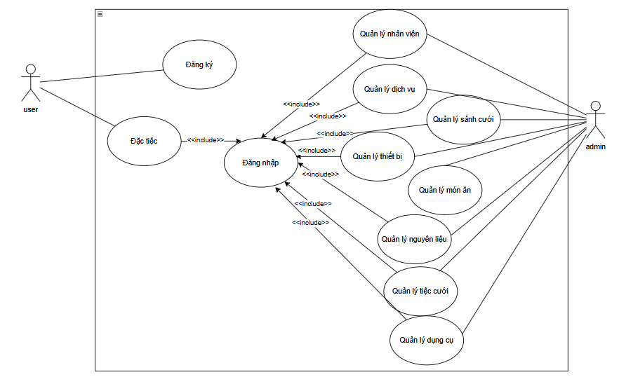

Hình 1 sơ đồ usecase

Xây dựng mô hình thực thể kết hợp ERD
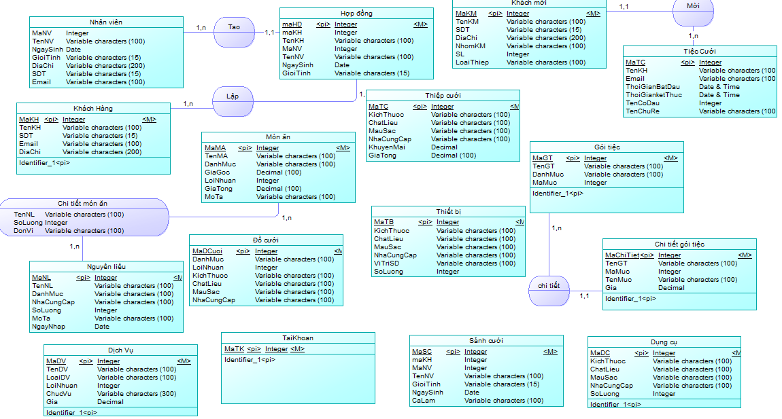

Hình 2 Mô hình thực thể kết hợp ERD

Mô hình luồng dữ liệu DFD
8.1 Mô hình ngữ cảnh
Hình SEQ Hình \* ARABIC 3 Mô hình luồng dữ liệu cấp 0

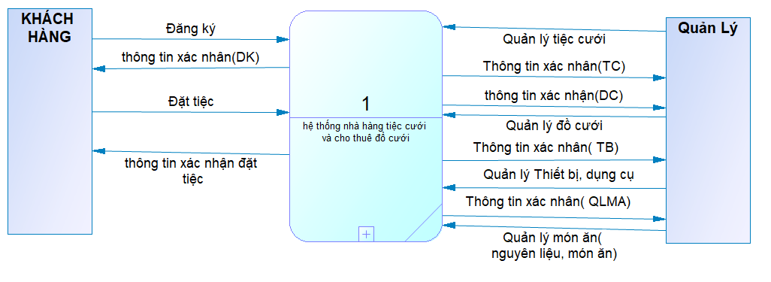

Hình 3 Mô hình luồng dữ liệu cấp 0
8.2 Mô hình cấp 1
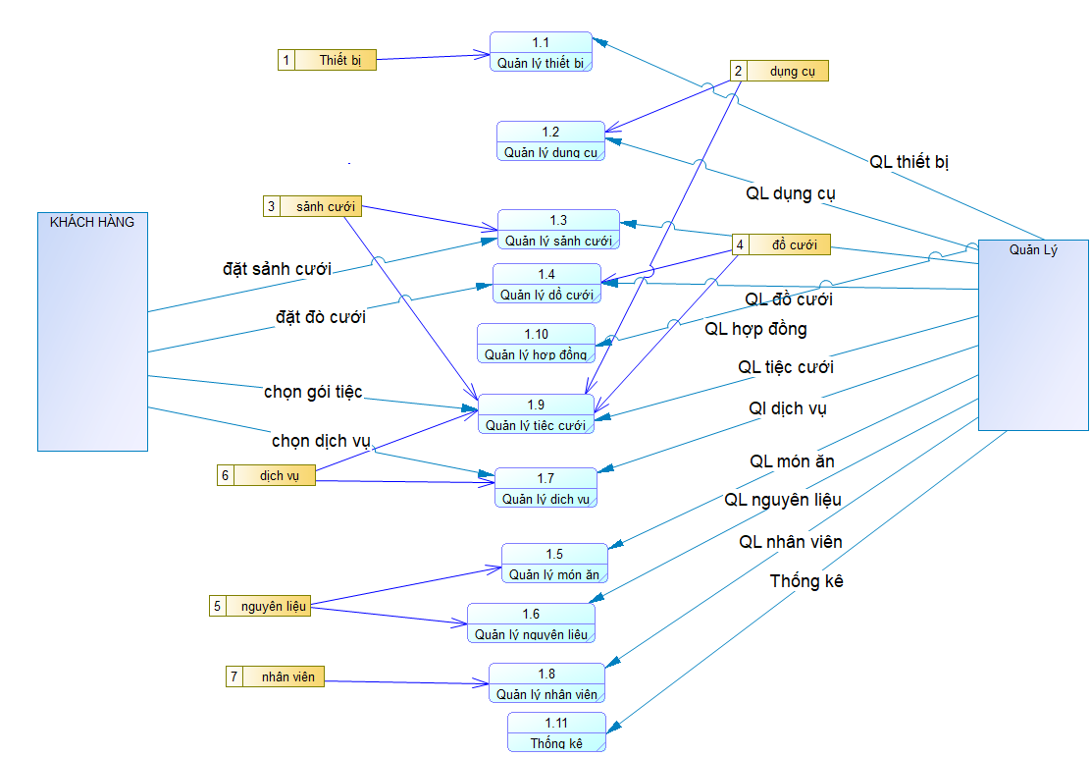

Hình 4 Mô hình luồng dữ liệu cấp 1

Giao diện hệ thống
- Đăng nhập
.
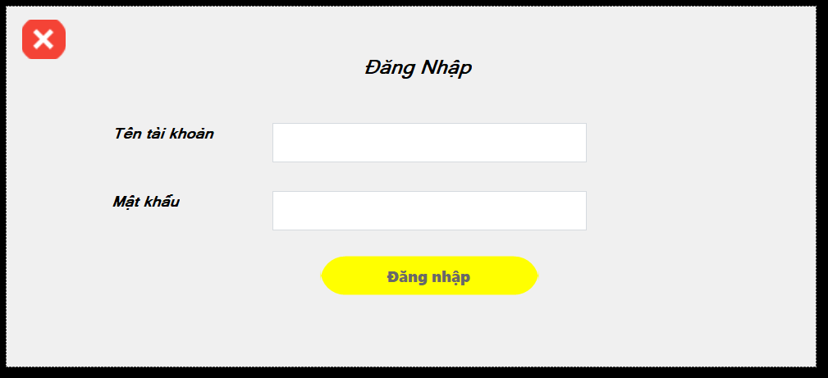

Hình 5 Giao diện

- Quản lý Sảnh cưới

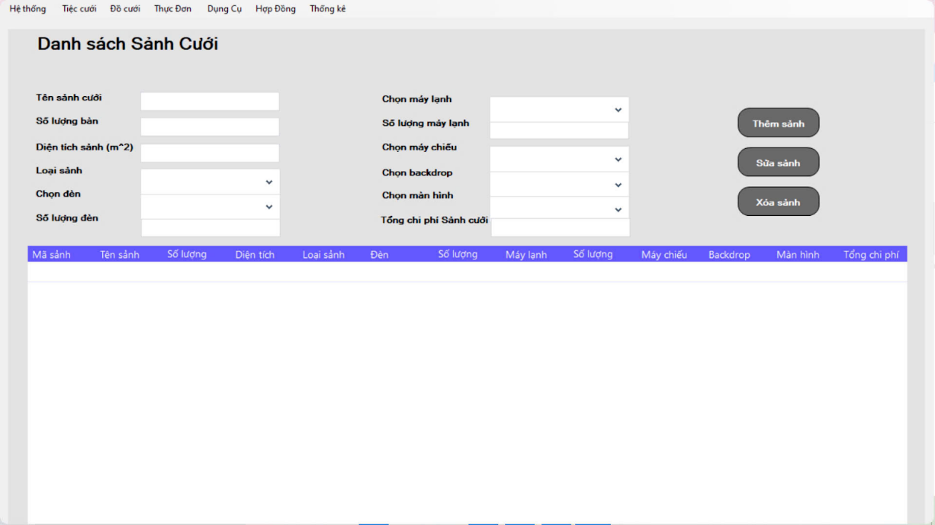

Hình 6 Giao diện quản lý sảnh cưới
- Quản lý Tiệc cưới
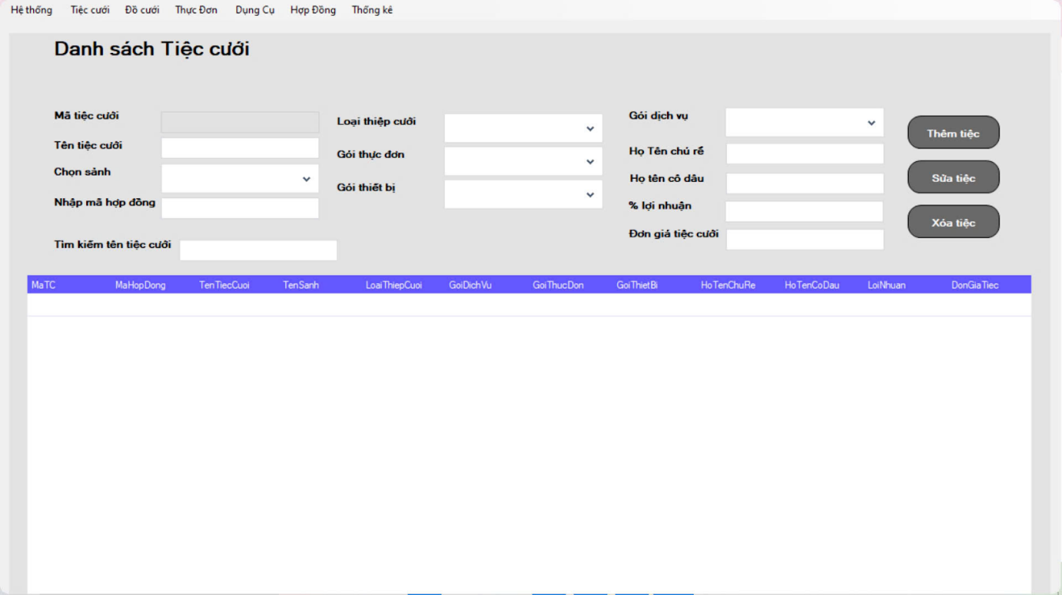

Hình 7 Giao diện quản lý tiệc cưới
- Quản lý Dịch vụ
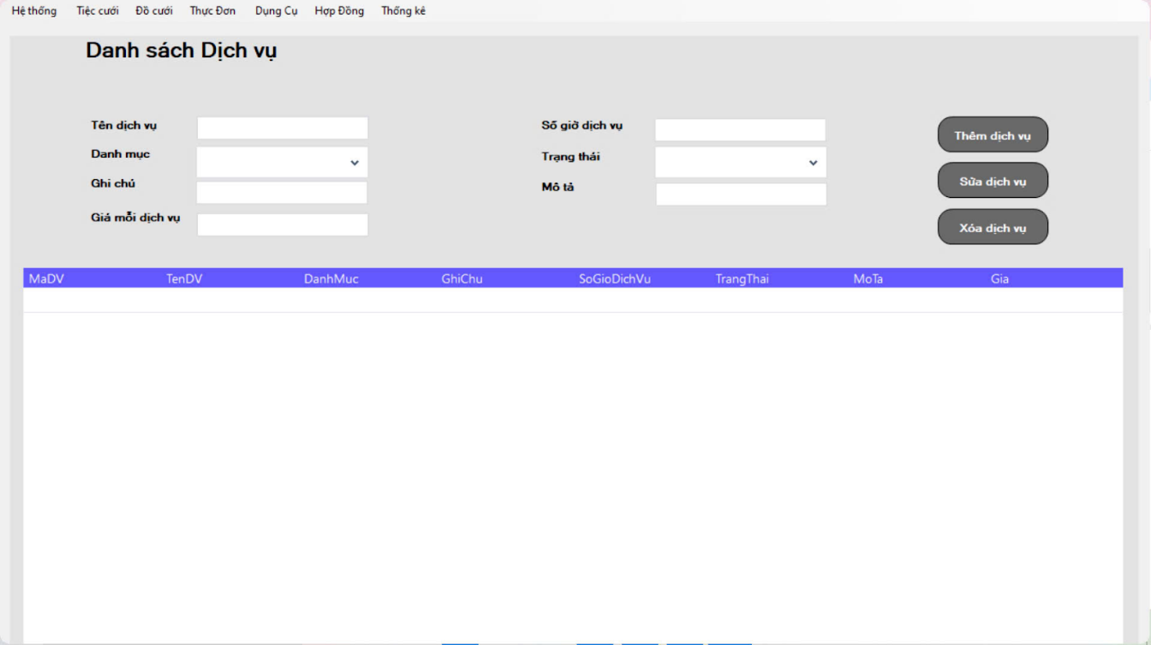

Hình 8 Giao diện quản lý dịch vụ
Quản lý Khách mời
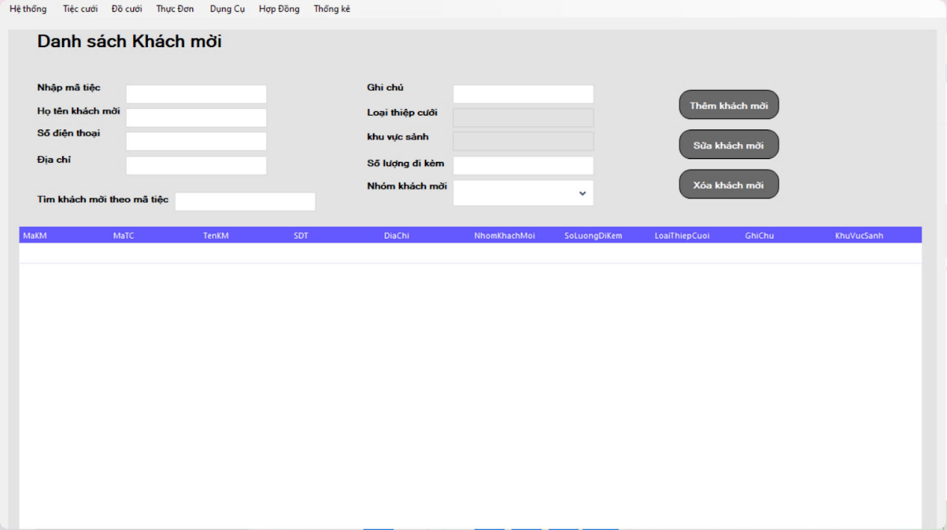

Hình 9 Giao diện quản lý khách mời
- Quản lý Đồ cưới
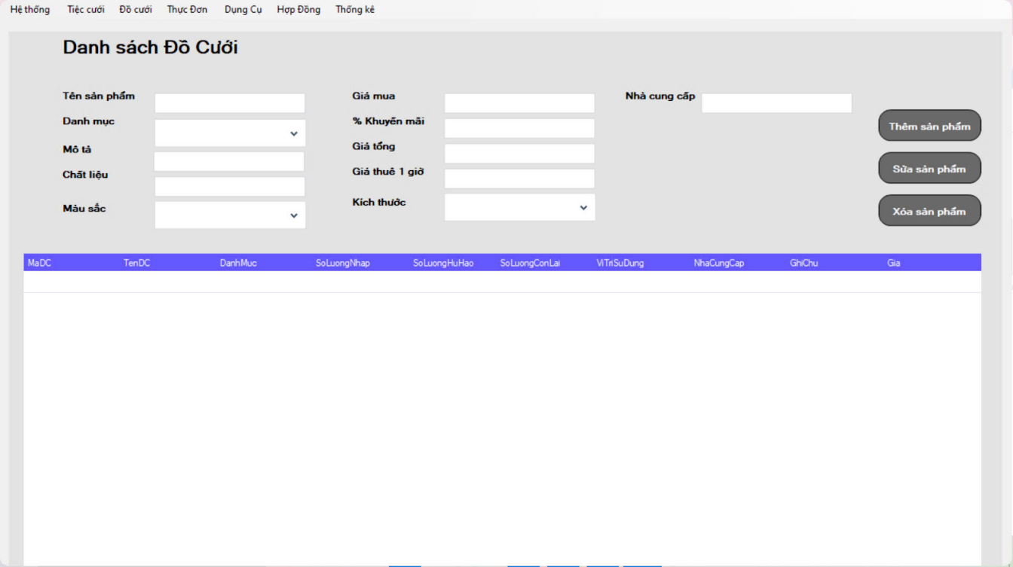

Hình 10 Giao diện quản lý đồ cưới
- Quản lý Thiệp cưới
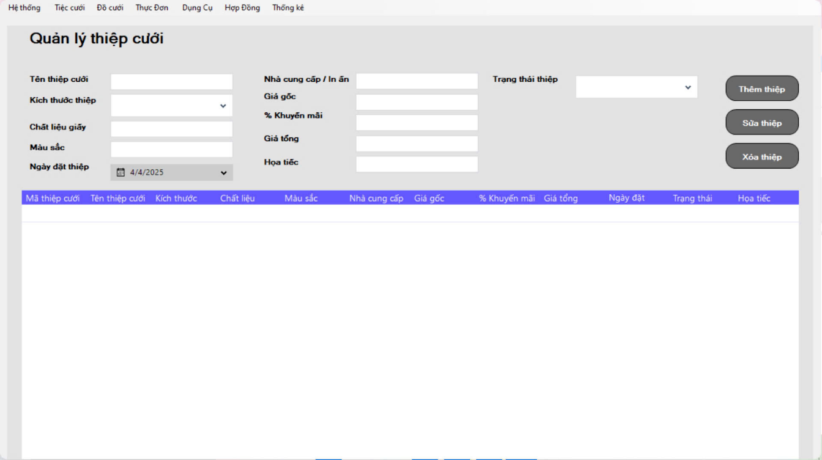

Hình 11 Giao diện quản lý thiệp cưới
- Quản lý Món ăn
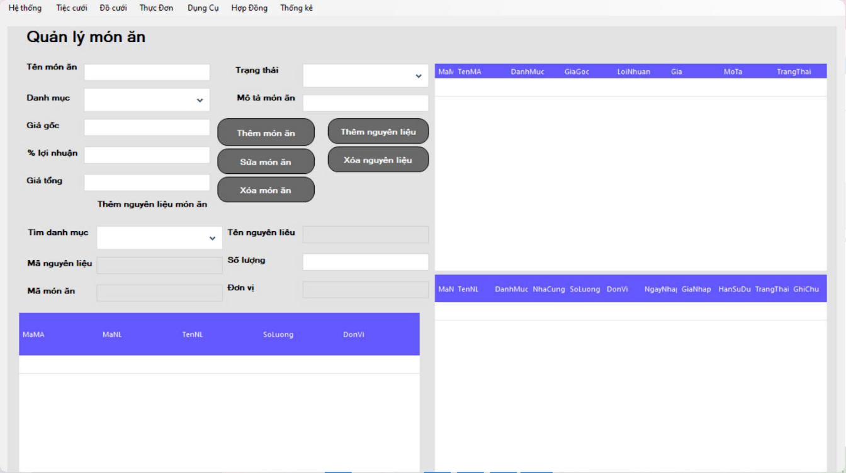

Hình 12 Giao diện quản lý món ăn
- Quản lý Nguyên Liệu
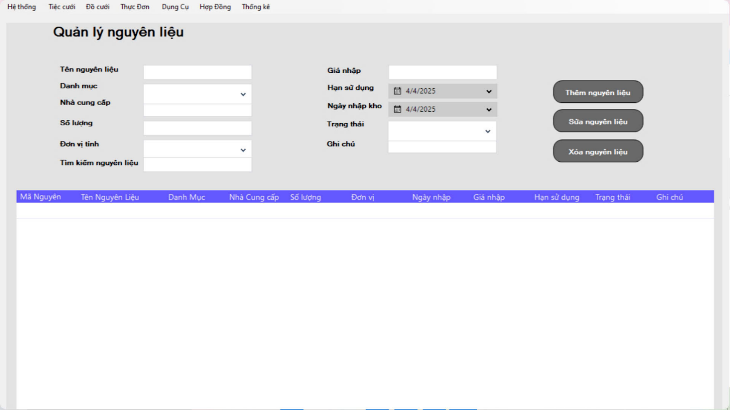

Hình 13 Giao diện quản lý nguyên liệu
- Quản lý Dụng cụ
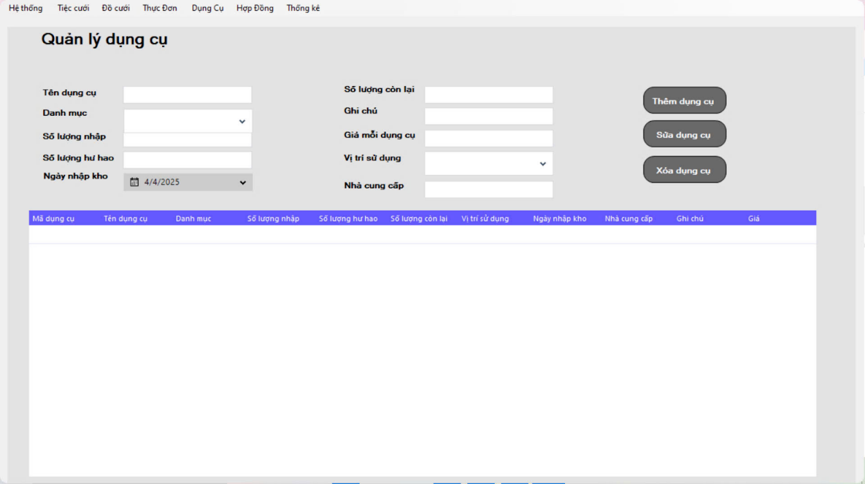

Hình 14 Giao diện quản lý dụng cụ
- Quản lý Thiết bị
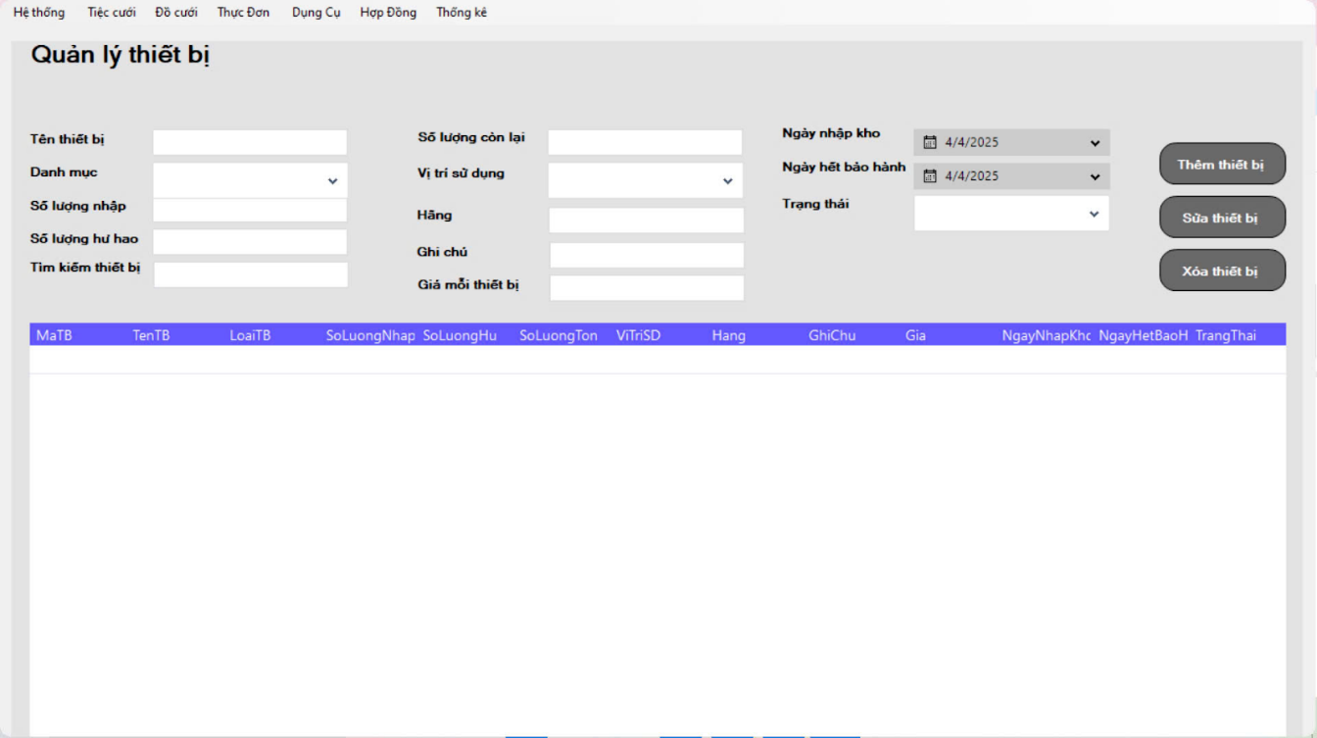

Hình 15 Giao diện quản lý thiết bị
- Quản lý Hóa đơn
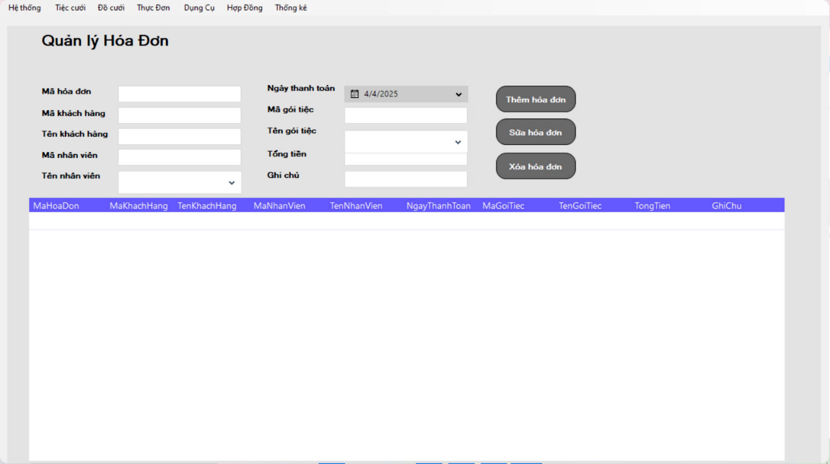

Hình 16 Giao diện quản lý hóa đơn
- Quản lý Hợp đồng
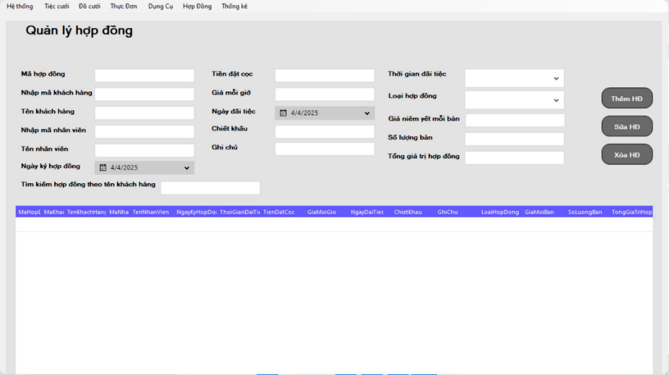

Hình 17 Giao diện quản lý hợp đồng
- Quản lý nhân viên
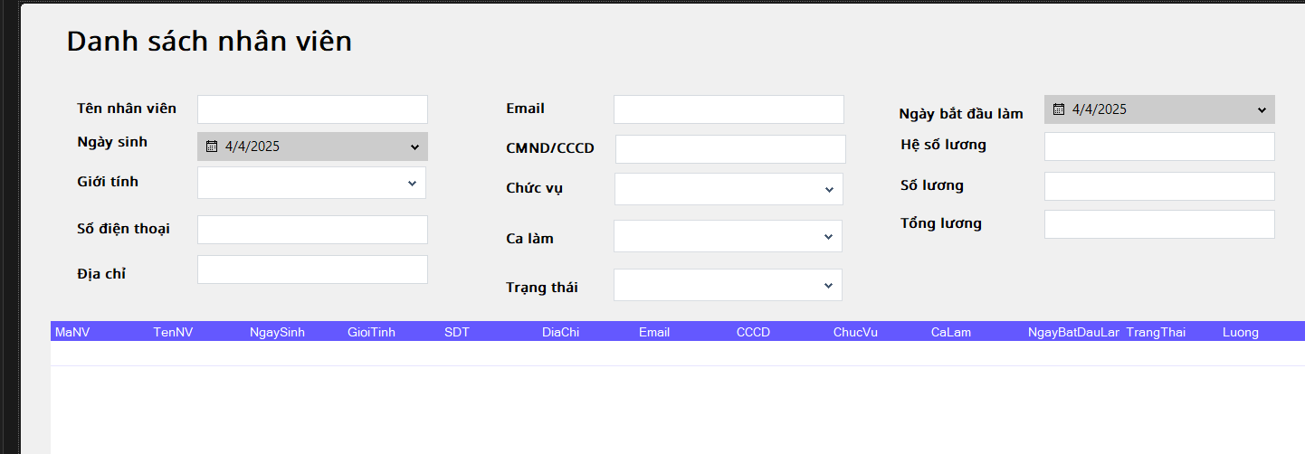

Hình 18 Giao diện quản lý nhân viên
- Quản lý thống kê
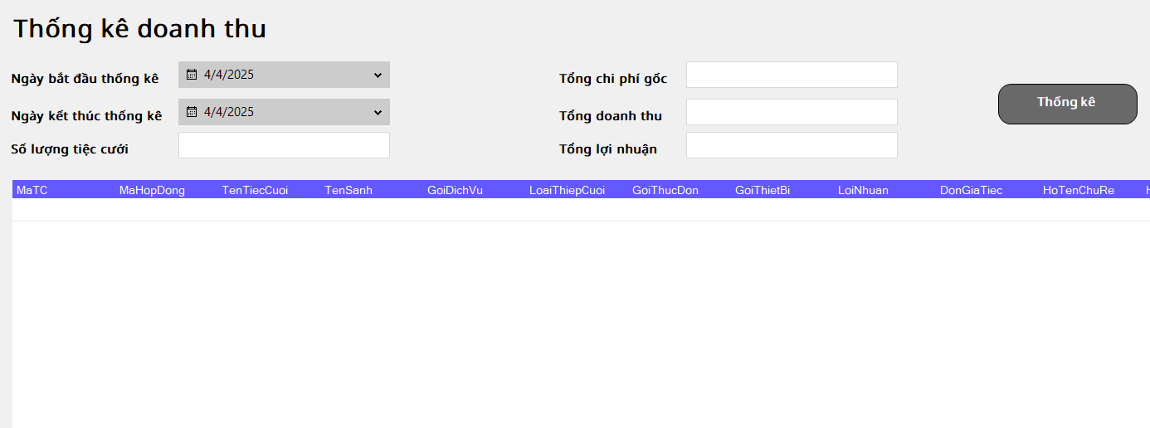

Hình 19 Giao diện thống kê doanh thu

CHƯƠNG VI. KẾT LUẬN

1. Tóm tắt kết quả đạt được
Hệ thống quản lý tiệc cưới và cho thuê đồ cưới đã được xây dựng và hoàn thiện đúng theo mục tiêu đề ra, góp phần hỗ trợ hiệu quả cho các doanh nghiệp hoạt động trong lĩnh vực tổ chức tiệc cưới. Phần mềm cung cấp giải pháp số hóa toàn diện, giúp tối ưu hóa quy trình đặt tiệc, quản lý sảnh cưới, thực đơn, thiết bị và các dịch vụ đi kèm.
Các chức năng chính như quản lý sảnh tiệc, món ăn, đặt tiệc, phân bổ thiết bị, thống kê doanh thu và thông tin khách hàng đã được triển khai đầy đủ, đảm bảo quy trình làm việc trở nên khoa học, tiết kiệm thời gian và nâng cao chất lượng phục vụ. Qua đó, hệ thống không chỉ giúp giảm thiểu sai sót trong vận hành mà còn tăng tính chuyên nghiệp cho đơn vị tổ chức.

2. Hạn chế và hướng phát triển tương lai
Bên cạnh những kết quả đạt được, hệ thống vẫn còn một số hạn chế cần cải thiện. Giao diện người dùng tuy thân thiện nhưng chưa thực sự nổi bật về tính thẩm mỹ, cần được nâng cấp thêm để mang lại trải nghiệm chuyên nghiệp hơn. Một số chức năng như quản lý tồn kho thiết bị cưới, quản lý vận chuyển và theo dõi giao – nhận chưa được triển khai đầy đủ. Ngoài ra, việc tích hợp thanh toán trực tuyến hoặc hệ thống chăm sóc khách hàng tự động cũng chưa được hỗ trợ.
Trong tương lai, hệ thống sẽ tiếp tục được phát triển và tập trung vào các nội dung sau:
- Bổ sung và hoàn thiện chức năng: Tích hợp thêm các module vận chuyển thiết bị, xuất hóa đơn tự động và theo dõi lịch trình tổ chức tiệc chi tiết theo thời gian thực.
- Tối ưu hóa trải nghiệm người dùng: Cải thiện giao diện hiện đại hơn, thân thiện trên các thiết bị di động, đồng thời tăng tốc độ xử lý và phản hồi của hệ thống trong các thao tác nghiệp vụ.
- Tích hợp hệ thống hỗ trợ mở rộng: Bao gồm các tính năng như thanh toán online, chatbot tư vấn dịch vụ, đánh giá và phản hồi khách hàng, hoặc quản lý chương trình khuyến mãi – ưu đãi định kỳ.
Với những định hướng này, hệ thống quản lý tiệc cưới và cho thuê đồ cưới sẽ không chỉ đóng vai trò là công cụ hỗ trợ vận hành, mà còn trở thành nền tảng quản lý chuyên nghiệp, góp phần nâng cao năng lực cạnh tranh, tạo ra giá trị bền vững và nâng cao chất lượng dịch vụ trong lĩnh vực tổ chức sự kiện.

TÀI LIỆU THAM KHẢO

1. Huỳnh Tấn Khải (2019). Bài giảng Hệ quản trị CSDL SQL Server. ĐHQN.
2. Lý Anh Tuấn (2021). Giáo trình Lập trình nâng cao. Bách Khoa Hà Nội.
3. Trường Đại học Nam Cần Thơ. (n.d.). Thư viện điện tử. https://thuvien.nctu.edu.vn
4. Khoa Công nghệ thông tin, Trường Đại học Nam Cần Thơ. (n.d.). Giáo trình phân tích và thiết kế hệ thống thông tin.

